Aluno: Jean Gabriel Silva

Softex – Goiana – PE

Front – END

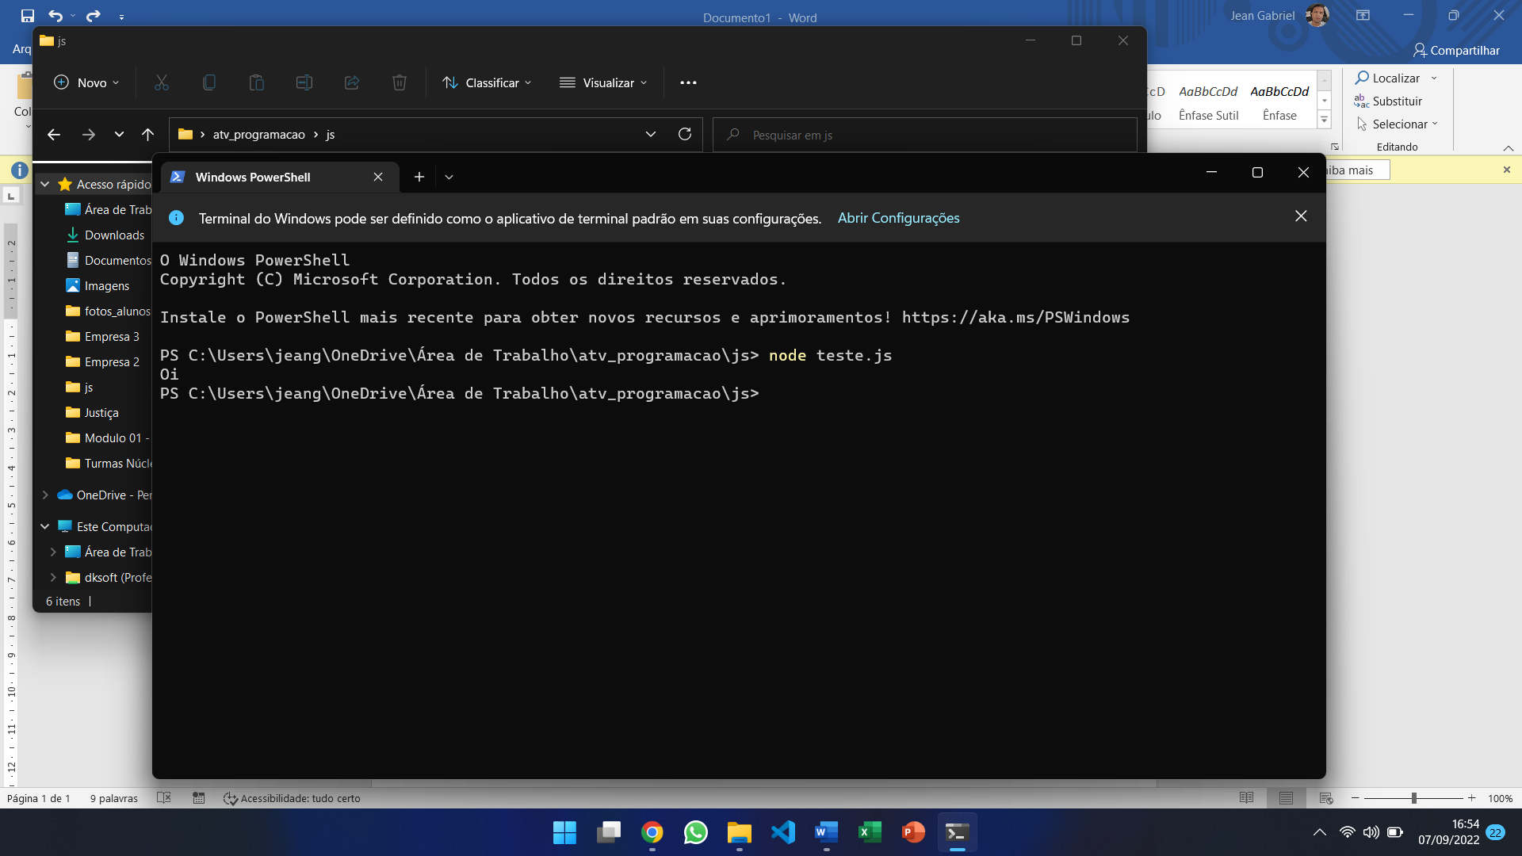

Node Js funcionando perfeitamente.